МУНИЦИПАЛЬНОЕ БЮДЖЕТНОЕ ОБРАЗОВАТЕЛЬНОЕ УЧРЕЖДЕНИЕ
СРЕДНЯЯ ОБЩЕОБРАЗОВАТЕЛЬНАЯ ШКОЛА № 30 Г. ПЕНЗЫ
СПЕЦИАЛЬНЫЕ (КОРРЕКЦИОННЫЕ) КЛАССЫ

Сценарий торжественного мероприятия в школе

Ответственные:
учитель первой категории
Масленникова Ю.В.
учитель высшей категории
Авдонина О.А.

Пенза, 2014

8 МАРТА В ШКОЛЕ
сценарий торжественного мероприятия
Все готово для проведения праздника: зал нарядно украшен, гости заняли места, дети ждут своего выхода за дверью в музыкальный зал. Под весеннюю мелодию, ведущие, начинает программу.
Запахло мартом и весною,
Но крепко держится зима.
Число восьмое – непростое:
Приходит праздник к нам в дома.

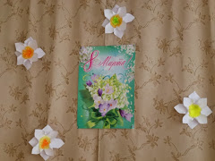
Ведущий 1: Здравствуйте, уважаемые зрители, дорогие мамы и бабушки! Сегодня мы вновь встретились в нашем праздничном зале, чтобы отметить первый весенний праздник - праздник добра, света, жизни и любви!

Ведущий 2: А открыть наш концерт мы предоставляем директору школы
Долову А.А.
Дети 5 класса (читают стихи):
Моисеев
Дорогие мамы, бабушки и тёти,
Хорошо, что в этот час
Не на службе вы, не на работе,
В этом зале, смотрите на нас!
Кольчугин
Мы вас любим очень, очень, очень,
Очень, бесконечно - это не секрет;
Впрочем, если говорить короче:
Вас любимей не было и нет!

Ведущий 1:
Сегодня, в преддверии праздника весны, мы, мужчины, хотим высказать вам, свою глубокую любовь, уважение и великую благодарность.
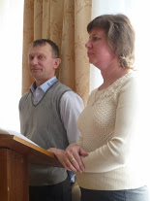
Ведущий 2:
В прекрасный день - 8 марта,
Когда сияет все кругом,
Нам разрешите вас поздравить
С Международным женским днем!
Ведущий 1:
Здоровья, счастья пожелаем,
Чтоб не грустили никогда,
Чтобы всегда вы процветали
Во имя счастья и добра.

Ведущий 1:
Дорогие девочки, мамы, бабушки, учителя-женщины! Мы поздравляем всех с первым весенним праздником, с Международным женским днем. Это праздник, прославляющий женщину, женщину-труженицу, женщину-мать, хранительницу домашнего очага. На свете нет ничего светлее и бескорыстнее любви матери. Материнская любовь согревает, окрыляет, придает силы слабому, вдохновляет на подвиг. На всех языках, во всем мире, одинаково звучит лишь одно слово, великое слово - мама!
Ученики 2 класса поют песню "Мама"

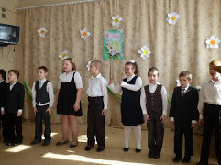
После песни группа детей читает стихи.
Червякова:
С Днем 8 марта, с праздником весенним,
С первыми лучами в этот светлый час!
Дорогие мамы, мы вас очень любим
И от всего сердца поздравляем вас!
Боярков:
Если мама дома - солнце ярче светит,
Если мамы нету - плохо одному;
Я вам обещаю, вот закончим праздник,
Я свою мамулю крепко обниму.
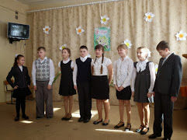
(Спор детей о том, чья мама лучше)
Сценка. Исполняет 4 класс.
1-я девочка: Моя мама лучше всех поет,
2-я девочка: А моя рассказывает сказки!
3-я девочка: Не хвались же, ведь не знаешь ты,
Сколько моя мама дарит ласки!
1-я девочка: У меня такой же мамин нос
И такой же, кстати, цвет волос!
И хоть ростом ниже я, но все же
И глаза, и нос у нас похожи!
2-я девочка: Радостью и грустью обязательно
делимся мы с мамой вновь и вновь,
Потому что дочь для каждой матери -
Вера и надежда, и любовь.
3-я девочка: Как две капли, с мамой мы похожие,
И когда выходим со двора,
Очень часто говорят прохожие,
Что она мне старшая сестра.
2-й мальчик: Ну тогда и мой черед настал,
Не стесняясь, сразу, скажу прямо.
С мамой мы вообще один в один,
Даже также хмурюсь я упрямо.
Ведущий 2: Спорить вам совсем не обязательно,
Вы уж мне поверьте без помех,
Я вам подтверждаю обстоятельно,
Ваши мамы, правда, лучше всех!

Ведущий 1: Слово предоставляется заместителю директора школы Морозову А.Ю.
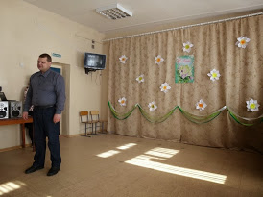
1-я девочка: И сейчас родных, любимых, ласковых
Мы поздравим с этим важным днем.
И желая дней красивых, сказочных
Песню мы для мамочек споем.

«Песня про маму» исполняют ученики 4-5 класса

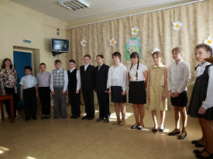

Ведущий 1: А ещё нам хочется также поздравить наших учителей - женщин. Трудно им порой бывает. Первые улыбки весенней природы, высокие мартовские звезды, хрустящий снег, особенный предвесенний воздух мы дарим вам, милые женщины, дорогие наши учителя.
Ведущий 2:
Пусть март подарит вам цветы
Пускай растопит все невзгоды.
Желаем счастья вам и доброты
От окружающей природы
А радость, солнце - навсегда,
Пусть ярко светит вам в окошко!
И не грустите никогда, никак-
Ни сильно, ни немножко!

Ведущий 1: Сегодня праздник мам, а ведь бабушки - тоже мамы?!
Ведущий 2: Конечно, и поэтому сейчас пришло
время сказать добрые слова и для наших бабушек.

Выскребенцев М.:
С праздником, бабушки, мамины мамы,
Женское сердце не может стареть,
Пусть не тревожат душевные раны
И о годах вам не стоит жалеть!
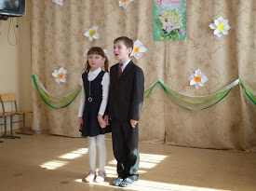
Ефремов С.:
Очень бабушку свою,
Маму мамину, люблю!
У нее морщинок много
И на лбу седая прядь.
Так и хочется потрогать,
А потом поцеловать!
Кожевникова Н.:
Я, ребята, бабушке не грублю,
Потому что бабушку я люблю!
Так давайте бабушек поздравлять,
Пожелаем бабушкам не хворать!

Танец «Канарейка» (3-4-5 класс)

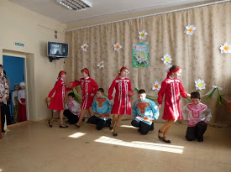

Ведущий 1:
Наши бабушки не только умелые, ласковые, но и очень-очень заботливые. Многие из них встречают своих внуков из школы и провожают в школу, кормят и даже готовят уроки вместе с ними. И, конечно же, необычайно рады всем успехам своих внуков.

Сценка « Бабушки» (читает ведущий) исполняет 1 класс
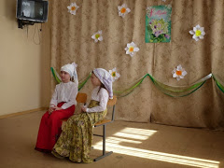

Две бабушки на лавочке
Сидели на пригорочке
Рассказывали бабушки:
-У нас одни «пятерочки»!
Друг друга поздравляли,
Друг другу жали руки!
Хотя диктант писали
Не бабушки, а внуки!

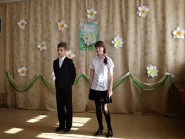
Ведущий 2: Какие замечательные сегодня наши ребята, какие они добрые и солнечные! Но к сожалению, так бывает не всегда…
Ученики 7 класса: Двоёнкин
Соберем для мамы
Робота такого,
Чтобы всю работу
Делал он толково.
И стирал, и гладил,
Жарил и варил,
И полы на кухне
Подметал и мыл.

Мещерякова А.
Чтобы мог заштопать
Рваные штанишки,
Чтоб читал он на ночь
Нам с сестренкой книжки!
И, придя с работы,
Мама удивится:
Никакой работы,
Можно спать ложиться!
Ведущий 1: Да, находчивые у нас дети, ничего не скажешь! А ведь наверняка ребята знают: чтобы сделать маму счастливой, не нужно ждать чудес. Достаточно вам самим проявлять заботу о мамочках, помогать в домашних делах, говорить мамам ласковые, добрые слова. И конечно же, радовать школьными успехами.
Игра с детьми "Помощники" (собрать фантики от конфет в ведёрко).
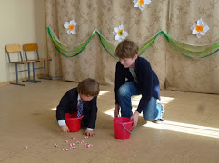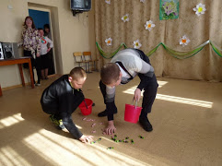
Ведущий 1: Пусть в этот день весенними лучами
Вам улыбнутся люди и цветы.
Ведущий 2: И пусть всегда идут по жизни с вами
Любовь, здоровье, счастье и мечты.
Дети 9 класса исполняют песню «Мама»
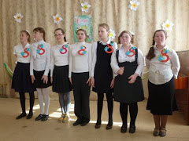
Ведущий 1: Восьмое марта - день торжественный,
День радости и красоты.
На всей земле он дарит женщинам,
Свои улыбки и мечты.
Сценка песня «Несмеяна» исполняет 3 класс
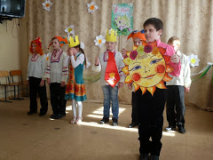
Ведущий 2: Всех поздравляем с женским днем,
С весной желанной и капелью,
И ярким солнечным лучом,
И птиц весенних звонкой трелью!
Ведущий 1:
Желаем дней счастливых, ясных.
Побольше света и добра,
Здоровья, радости, успехов,
Покоя, счастья и тепла!
«Вальс» исполняют дети 3-5 классов
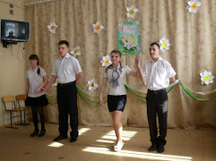
Ведущий 1: А сейчас, дорогие женщины, для вас подарок от Мещерякова А.А.
Песня в исполнении Анатолия Анатольевича Мещерякова
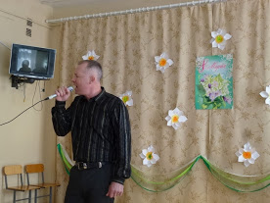
Ведущий 2: Наш праздник заканчивается. Еще раз поздравляем всех с началом весны, пусть в ваших семьях всегда светит солнце!
Звучит запись песни Мама-лучшее слово на свете…"
Все выходят из зала.

